**3-4 4-5 运动小将**

**第3个月 第三周 时长：45分钟**

|  |  |  |  |  |  |  |
| --- | --- | --- | --- | --- | --- | --- |
| **上肢力量综合训练** | | | | | | |
| **项目** | **教学内容** | **器材及教学建议** | **教学方法及动作要领** | **教学情景、用语** | **组次/时间** | **发展、训练目的** |
| **热**  **身** | **游戏：**  **操化及热身** | **器材：** | **方法；** | **用语：** | **5分钟** | **目的：**  **让孩子的身体做好运动的准备。**  **加强孩子对身体灵敏度和反应能力** |
| **活动阶段** | **技能：**  **转圈圈** | **器材：**  **障碍垫** | **方法：**  **将障碍垫圆圈摆放好，教师在中心位置站好，将小朋友的双腿抬起，小朋友双手撑地，转圈移动** | **用语：**  **注意讲解动作要领** | **3-5分钟** | **目的：训练上肢横向移动提升上肢综合练习** |

|  |  |  |  |  |  |  |
| --- | --- | --- | --- | --- | --- | --- |
| **项目** | **教学内容** | **器材及教学建议** | **教学方法及动作要领** | **教学情景、用语** | **组次/时间** | **发展、训练目的** |
| **活**  **动**  **阶**  **段** | **技能强化、协调：**  **大力士** | **器材：**  **L4跳箱** | **方法：**  **小朋友从起点出发，手臂推动跳箱，使跳箱想起滚动。**  **要求：使跳箱在地面像轮子一样滚动** | **情景：** | **4组**  **3-6分钟** | **目的：**  **强化上肢手臂力量** |
| **活动阶段** | **训练运动：**  **移动的蜘蛛侠** | **器材：**  **平衡木 *2** | **方法： 平衡木平行摆放，小朋友双臂放置一根平衡木上，双脚放置另一根平衡木上，进行横向移动，（在运动过程中双手双脚都不准掉落到地面）** | **情景：**  **变身成蜘蛛侠，在很艰难的道路上进行任务，任务要求只能横向移动** | **5组**  **5-8分钟** | **目的：**  **增强身体灵敏素质，专注力 和上肢力量训练** |

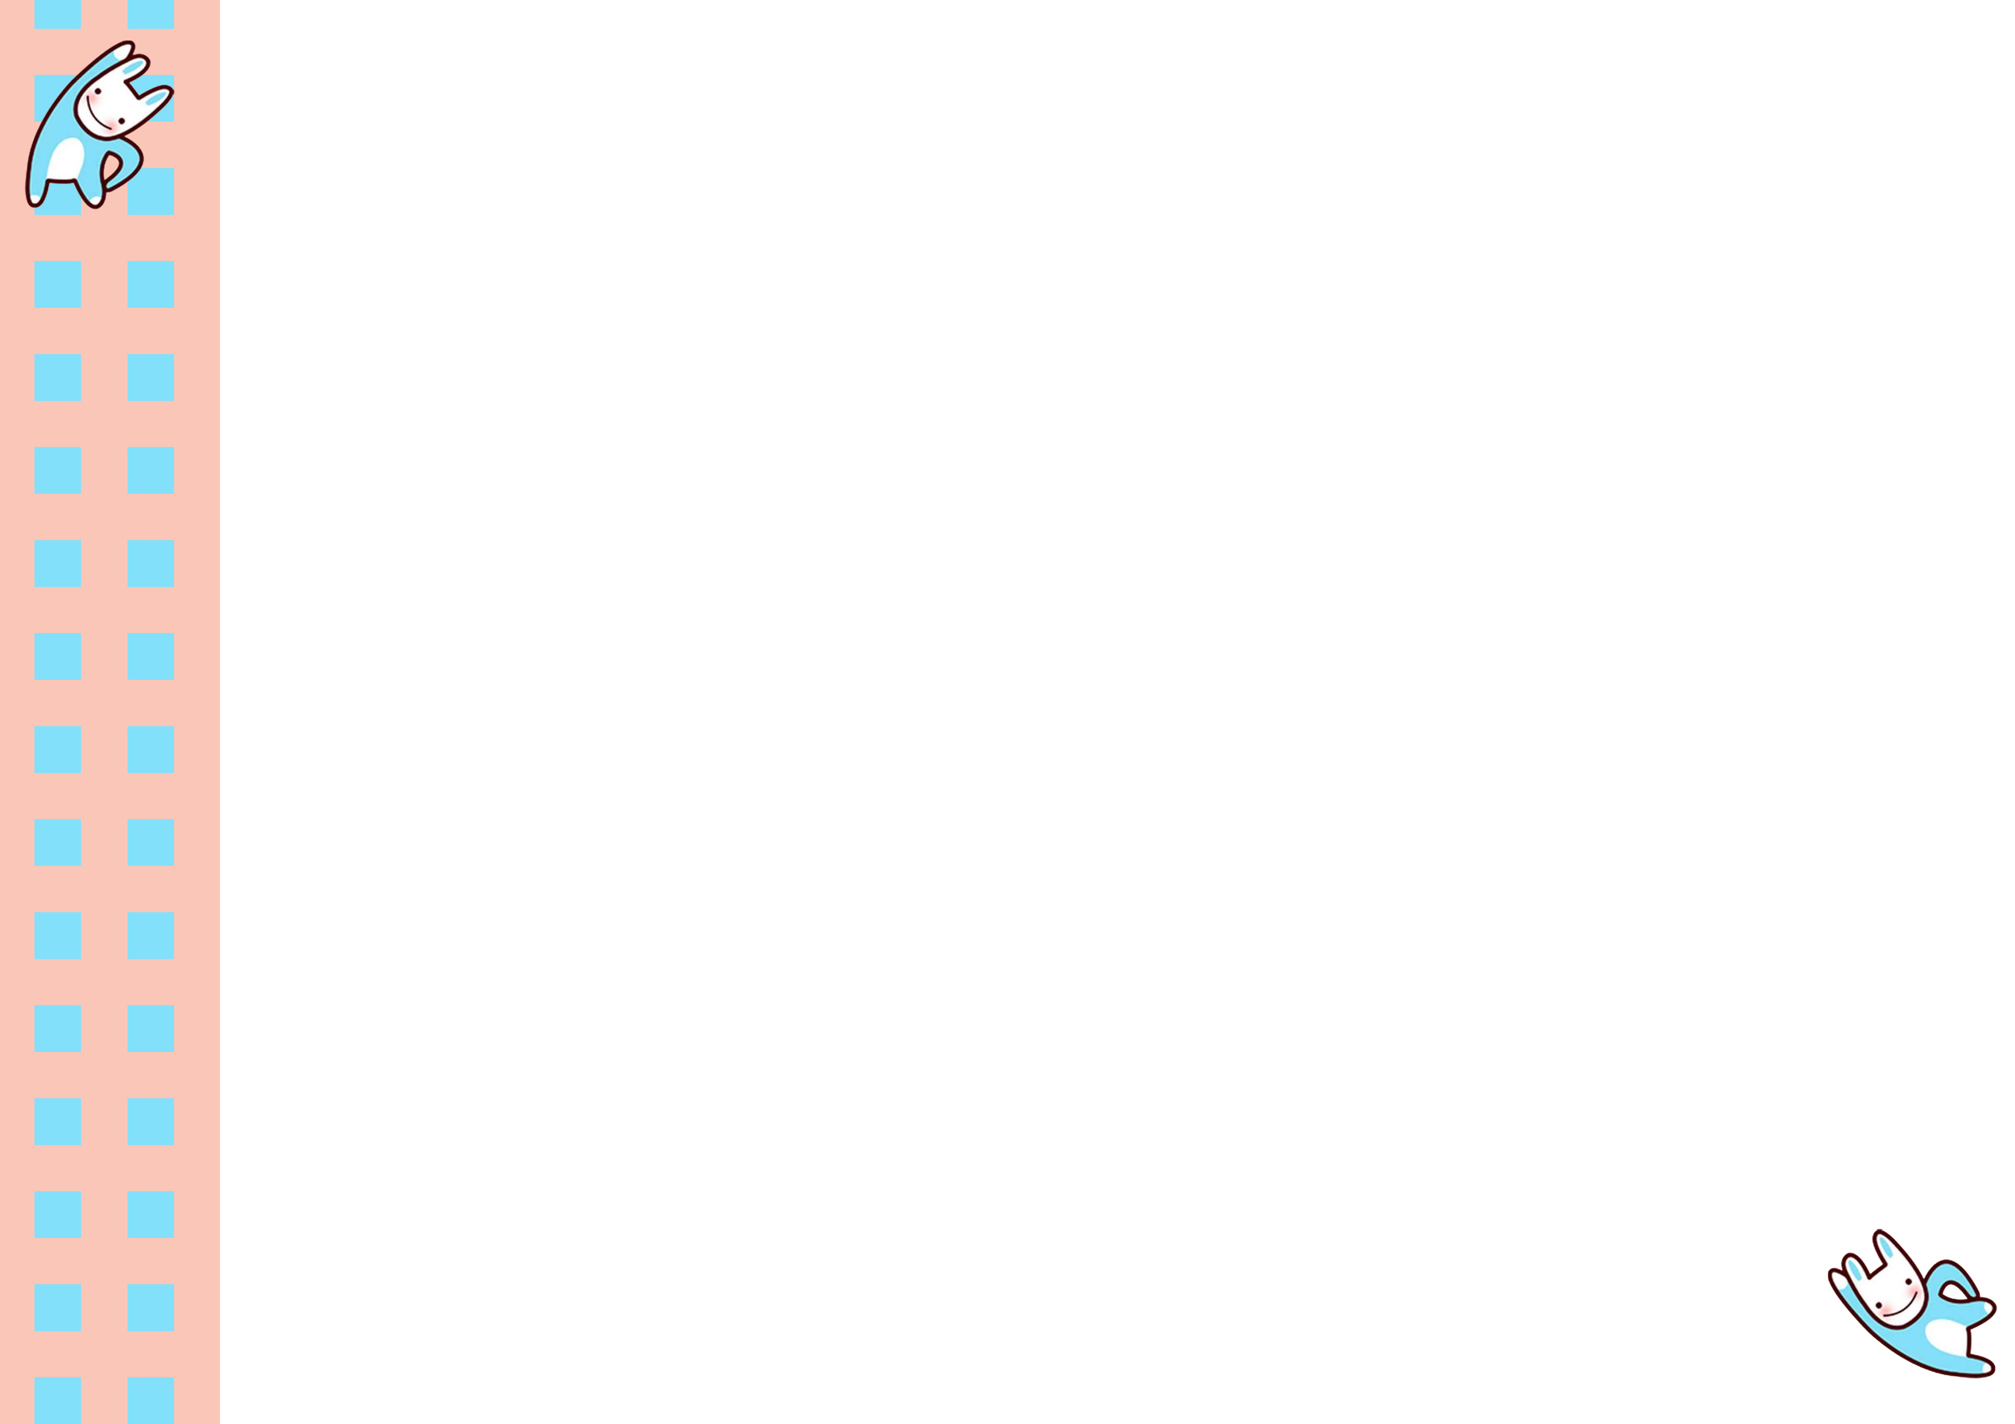

|  |  |  |  |  |  |  |
| --- | --- | --- | --- | --- | --- | --- |
| **项目** | **教学内容** | **器材及教学建议** | **教学方法及动作要领** | **教学情景、用语** | **组次/时间** | **发展、训练目的** |
| **活动阶段** | **平衡素质：**  **（大）特工任务**  **（小）快速前行** | **器材：**  **（大）三角连体**  **（小）标志杆 L4，L3，L2 斜坡垫*2 组合** | **方法；**  **（大）双手抓住连体三角顶端，双脚踩住，横向移动（要求双脚用力蹬住，控制身体重心）**  **（小）起点设置标志杆，双手撑上到L4L3L2垫子上，进行手脚爬行，再跳到斜坡垫上，快速爬行通过。** |  | **5组**  **6-8分钟** | **目的： 增强上肢训练和核心能力训练** |

|  |  |  |  |  |  |  |
| --- | --- | --- | --- | --- | --- | --- |
| **活动阶段** | **素质训练：**  **障碍赛道** | **器材；**  **标志桶标志杆，平衡木，起跳踏板，L4L2组合，体能环 ，标志桶 组合** | **方法：**  **小朋友手扶标志杆，围绕标志杆转5圈（标志杆插在标志桶内），经过平衡木，利用起跳踏板，跳跃到力量垫子上L4L2，翻身下后，双脚跳完成体能环任务，最后利用S型跑绕过标志桶。** | **注意：**  **所有组合让小朋友动作连贯完成** | **5组**  **10分钟** | **目的：**  **提高身体灵敏度，反应能力，专注能力** |

|  |  |  |  |  |  |  |
| --- | --- | --- | --- | --- | --- | --- |
| **项目** | **教学内容** | **器材及教学建议** | **教学方法及动作要领** | **教学情景、用语** | **组次/时间** | **发展、训练目的** |
| **放**  **松整**  **理** | **放松环节** | **建议：**  **听清教师的口令，按要求做出相应动作，否则算错。** | **拉伸，放松，敲打，深呼吸** |  | **5分钟** | **目的：**  **放松身体以恢复疲劳，避免伤痛。** |
| **创**  **新**  **反**  **馈** |  | | | | | |

